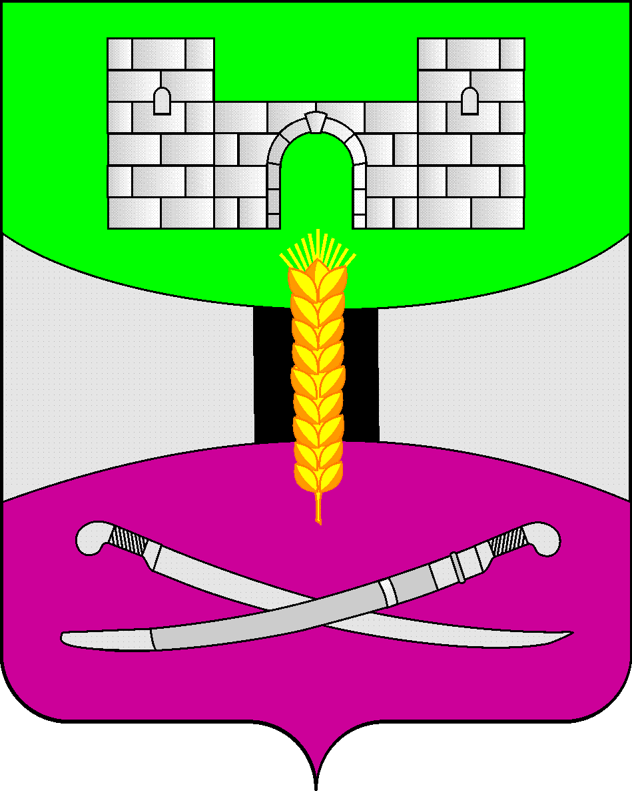

АДМИНИСТРАЦИЯ МУНИЦИПАЛЬНОГО ОБРАЗОВАНИЯ

ЩЕРБИНОВСКИЙ РАЙОН
ПОСТАНОВЛЕНИЕ

АДМИНИСТРАЦИЯ МУНИЦИПАЛЬНОГО ОБРАЗОВАНИЯ

ЩЕРБИНОВСКИЙ МУНИЦИПАЛЬНЫЙ РАЙОН
КРАСНОДАРСКОГО КРАЯ
ПОСТАНОВЛЕНИЕ
от 30.03.2026 | № 221
ст-ца Старощербиновская

Об утверждении персонального состава
Антитеррористической комиссии
муниципального образования Щербиновский
муниципальный район Краснодарского края

В соответствии с Федеральным законом от 6 марта 2002 года № 35- ФЗ «О противодействии терроризму», Указом Президента Российской Федерации от 15 февраля 2006 года № 116 «О мерах по противодействию терроризму», постановлением главы администрации Краснодарского края от 30 октября 2006 года № 945 «О мерах по противодействию терроризму на территории Краснодарского края», решением Антитеррористической комиссии в Краснодарском крае от 8 августа 2018 года № 102, а также в целях наиболее эффективного осуществления мер по профилактике террористических проявлений, минимизации и ликвидации их возможных последствий на территории муниципального образования Щербиновский муниципальный район Краснодарского края п о с т а н о в л я ю:
1. Утвердить персональный состав Антитеррористической комиссии муниципального образования Щербиновский муниципальный район Краснодарского края (далее – Комиссия) согласно приложению.
2. В своей деятельности Комиссия руководствуется Положением об Антитеррористической комиссии муниципального образования Краснодарского края и Регламентом антитеррористической комиссии в муниципальном образовании Краснодарского края, утвержденными председателем Антитеррористической комиссии в Краснодарском крае В.И. Кондратьевым.
3. Признать утратившими силу постановления администрации муниципального образования Щербиновский район:
от 3 февраля 2023 года № 57 «Об определении персонального состава Антитеррористической комиссии муниципального образования Щербиновский район»;
от 26 апреля 2023 года № 295 «О внесении изменений в постановление администрации муниципального образования Щербиновский район от 3 февраля 2023 года № 57 «Об определении персонального состава Антитеррористической комиссии муниципального образования Щербиновский район»;
от 6 сентября 2023 года № 748 «О внесении изменений в постановление администрации муниципального образования Щербиновский район от 3 февраля 2023 года № 57 «Об определении персонального состава Антитеррористической комиссии муниципального образования Щербиновский район»;
от 1 декабря 2023 года № 1247 «О внесении изменений в постановление администрации муниципального образования Щербиновский район от 3 февраля 2023 года № 57 «Об определении персонального состава Антитеррористической комиссии муниципального образования Щербиновский район»;
от 27 сентября 2024 года № 671 «О внесении изменений в постановление администрации муниципального образования Щербиновский район от 3 февраля 2023 года № 57 «Об определении персонального состава Антитеррористической комиссии муниципального образования Щербиновский район».
4. Контроль за выполнением настоящего постановления оставляю за собой.
5. Постановление вступит в силу со дня его подписания.

Исполняющий полномочия главы
муниципального образования
Щербиновский муниципальный район
Краснодарского края С.Ю. Дормидонтов

ПРИЛОЖЕНИЕ

УТВЕРЖДЕН
постановлением администрации
муниципального образования
Щербиновский муниципальный район Краснодарского края
от 30.03.2026 № 221

ПЕРСОНАЛЬНЫЙ СОСТАВ
Антитеррористической комиссии муниципального образования
Щербиновский муниципальный район Краснодарского края

Дормидонтов  Сергей Юрьевич | - | исполняющий полномочия главы муниципального образования Щербиновский муниципальный район Краснодарского края, председатель Антитеррористической комиссии;
Агашков  Дмитрий Николаевич | - | заместитель главы муниципального образования Щербиновский муниципальный район Краснодарского края, заместитель председателя Антитеррористической комиссии;
Бруяка  Вероника Николаевна | - | ведущий специалист отдела гражданской обороны, чрезвычайных ситуаций и территориальной безопасности администрации муниципального образования Щербиновский муниципальный район Краснодарского края, секретарь Антитеррористической комиссии;
Ключников  Виталий Александрович | - | исполняющий обязанности атамана Щербиновского районного казачьего общества (по согласованию);
Кувалдин  Дмитрий Васильевич | - | председатель Совета муниципального образования Щербиновский муниципальный район Краснодарского края (по согласованию);
Новиков  Евгений Александрович | - | начальник отдела вневедомственной охраны по Ейскому району-филиала Федерального государственного казенного учреждения «Управление вневедомственной охраны войск национальной гвардии Российской Федерации по Краснодарскому краю» (по согласованию);
Орликов  Александр Юрьевич | - | начальник отделения в г. Ейске управления Федеральной службы безопасности России по Краснодарскому краю (по согласованию);
Пидварко  Евгений Михайлович | - | начальник отдела гражданской обороны, чрезвычайных ситуаций и территориальной безопасности администрации муниципального образования Щербиновский муниципальный район Краснодарского края;
Хамаев  Артем Джалилович | - | начальник отдела Министерства внутренних дел России по Щербиновскому району (по согласованию);
Худяков  Виталий Андреевич | - | начальник отделения надзорной деятельности и профилактической работы Щербиновского района управления надзорной деятельности и профилактической работы Главного управления Министерства чрезвычайных ситуаций России по Краснодарскому краю (по согласованию).

Начальник отдела гражданской
обороны, чрезвычайных ситуаций
и территориальной безопасности
администрации муниципального образования
Щербиновский муниципальный район
Краснодарского края Е.М. Пидварко

